**Laporan Latihan dan Tugas**

**Praktikum Web Dinamis**

**Modul 4**

**G**

**Jarot Setiawan**

**L200190247**

1. **Percobaan 1**

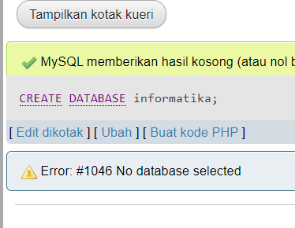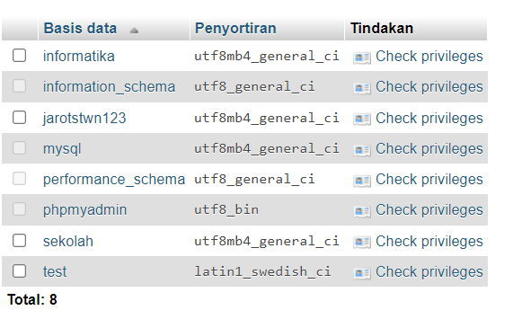

1. **Percobaan 2**

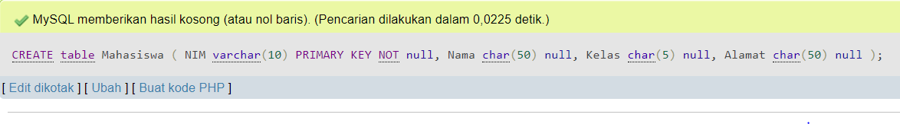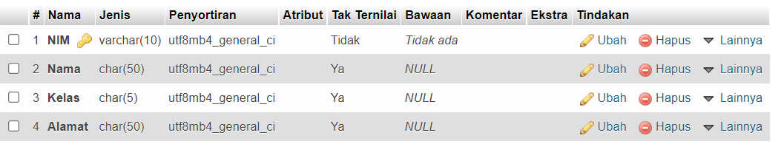

1. **Percobaan 3**

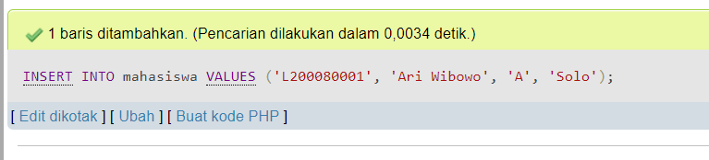 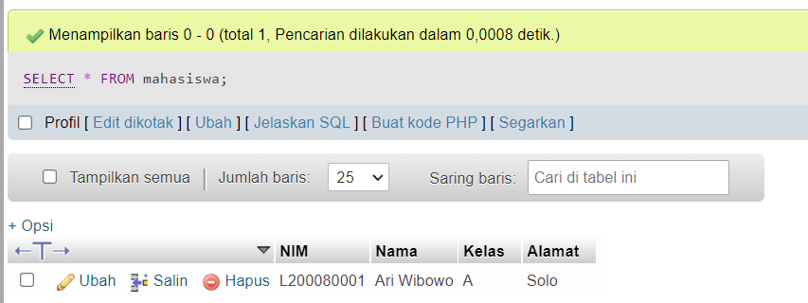

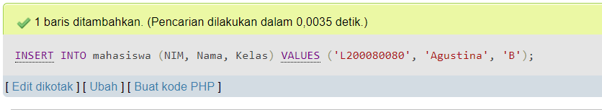 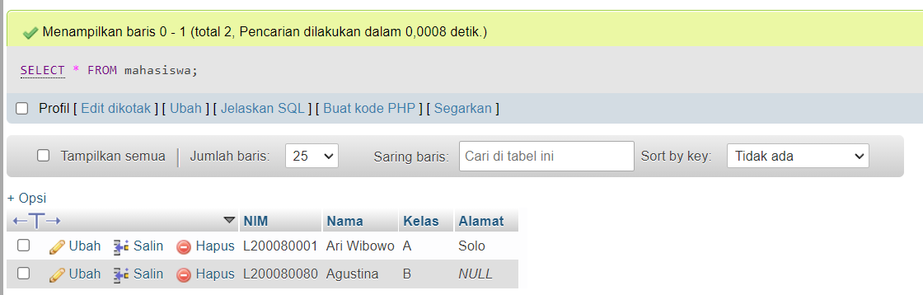

1. **Percobaan 4**

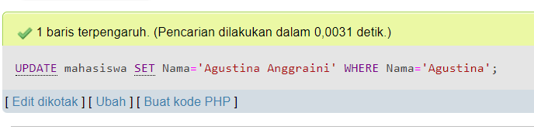 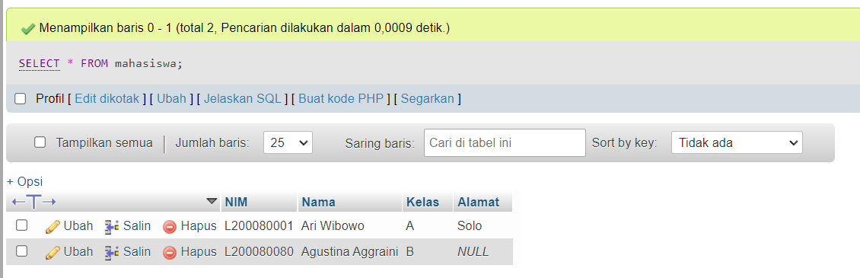

**Tabel Nilai**

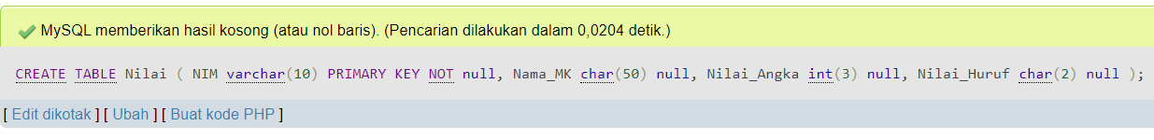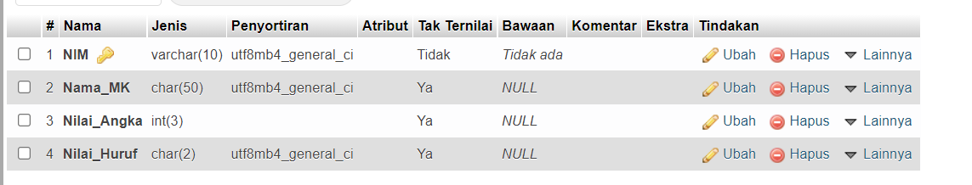

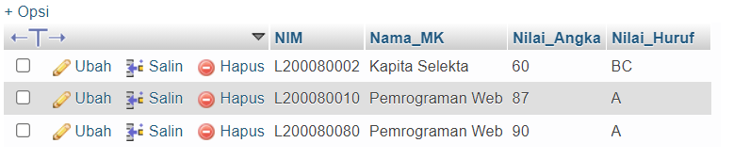

1. **Percobaan 5**

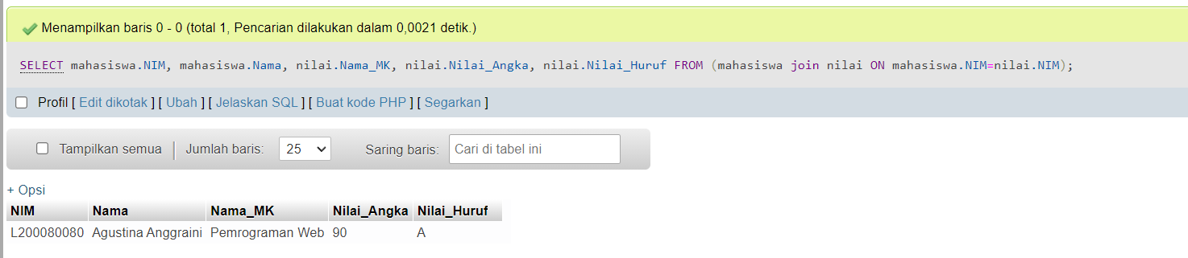

1. **Percobaan 6**

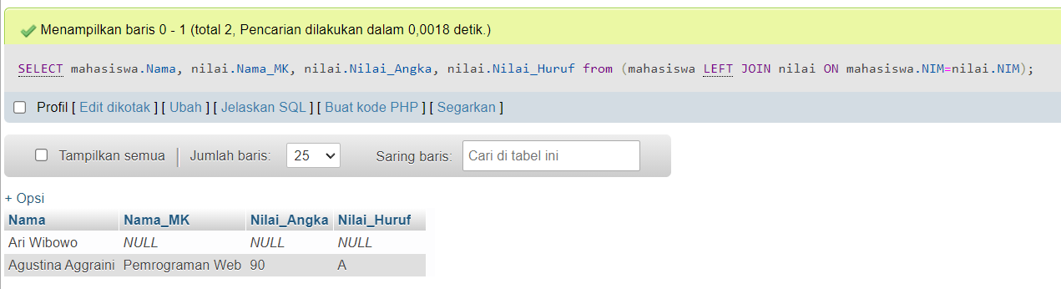

1. **Percobaan 7**

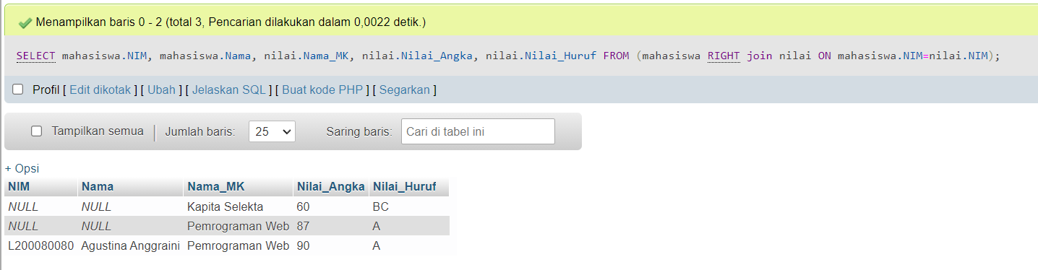

1. **Percobaan 8**

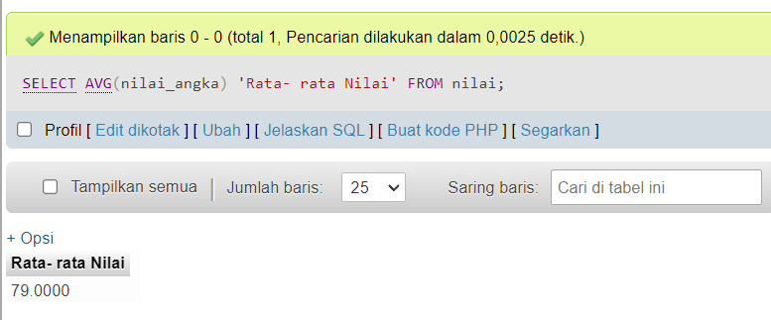

1. **Percobaan 9**

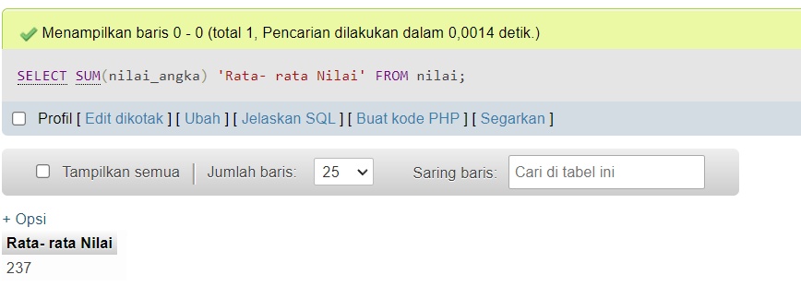

1. **Percobaan 10**

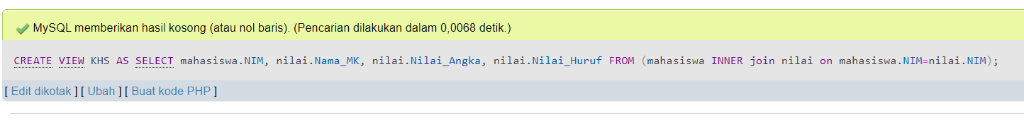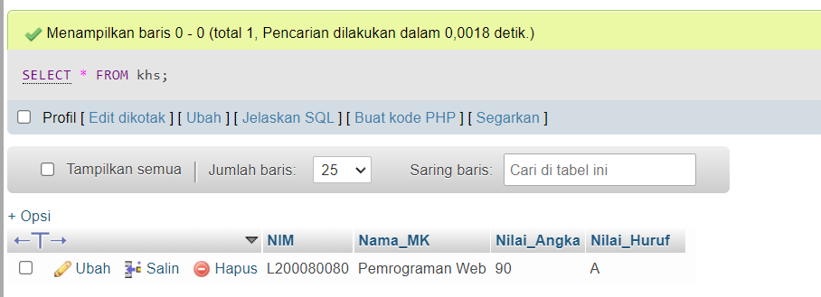

**Tugas**

1. **Select = memilih kolom untuk ditampilkan**

**Join = menggabungkan tabel**

**Left Join = menggabukan table dengan acuan kiri atau table pertama**

**Right Join = menggabukan table dengan acuan kana atau table kedua**

**Avg = menghitung rata-rata**

**Sum = menghitung jumlah**

1. **UPDATE mahasiswa SET Alamat='Sragen' where NIM='L200080080';**

